УЧИМСЯ В БИБЛИОТЕКЕ

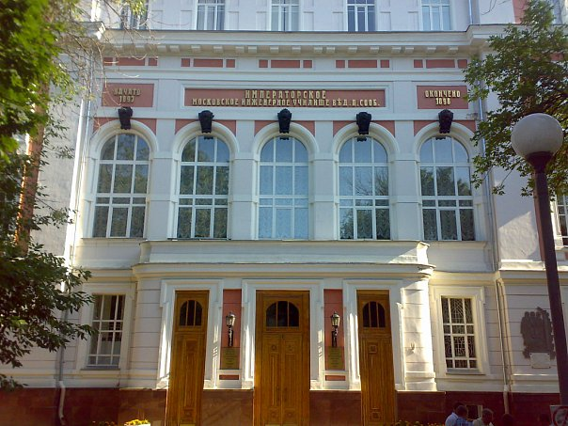
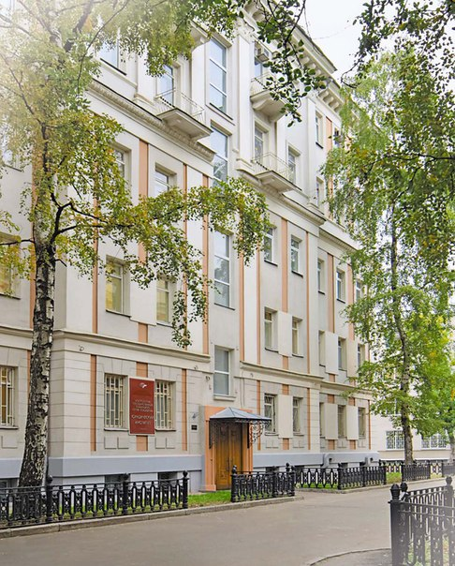

Плетенкина Н.Д.

ВЫПОЛНЕНИЕ ДОМАШНИХ ЗАДАНИЙ

по русскому языку и литературе

с помощью электронных ресурсов библиотеки МГУПС (МИИТ)

и привлечения библиотечно-электронных ресурсов глобальной сети INTERNET
ИНТЕРАКТИВНО-МЕТОДИЧЕСКОЕ ПОСОБИЕ ДЛЯ СТУДЕНТОВ 1 ГОДА ОБУЧЕНИЯ

МОСКВА, 2015

СОДЕРЖАНИЕ
      - ПРАВИЛА ПОЛЬЗОВАНИЯ ИНФОРМАЦИОННЫМИ РЕСУРСАМИ

ИНСТИТУТА…………………………………………………………………………………….. с.3
      - ЭЛЕКТРОННЫЕ РЕСУРСЫ ДЛЯ СТУДЕНТОВ…………………………………… с.6
      - Электронно-библиотечная система BOOK.RU……………………………….c.8
      - Алгоритм выполнения домашних заданий по русскому языку

и литературе с привлечением ресурсов ЭБС BOOK.RU……...........…с.10
      - Библиотечно-электронные INTERNET ресурсы……………………………с. 23
      - Сайты по Древнерусской литературе…………………………………..………с. 24
      - Сайт «Полное собрание русских летописей»…………….......................с. 25
      - Читаем летописи на языке оригинала:

«Повесть временных лет»…………………………………………………..……….. с. 26

«Повесть о разорении Рязани Батыем»……………………………………….c. 27
      - «Слово о полку Игореве» - текстуальный анализ русских летописей.

А. Зимин…………………………………………………………………………………….. с. 28
      - Образовательные видео ресурсы INTERNET:

Н.М.Карамзин. История Государства Российского……………………..

11. Школьное литературоведение…………………………………………………….с. 29

http://interpretive.ru/dictionary/966/word/literaturovedenie

12. Студенческая проектно-исследовательская деятельность………… с.30

ПРАВИЛА ПОЛЬЗОВАНИЯ ИНФОРМАЦИОННЫМИ РЕСУРСАМИ ИНСТИТУТА

http://college-miit.ru/index.php?option=com_content&view=article&id=95&Itemid=79

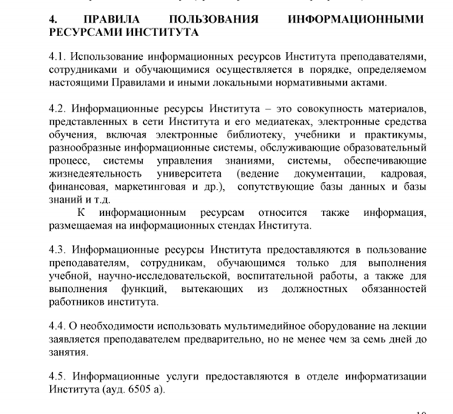
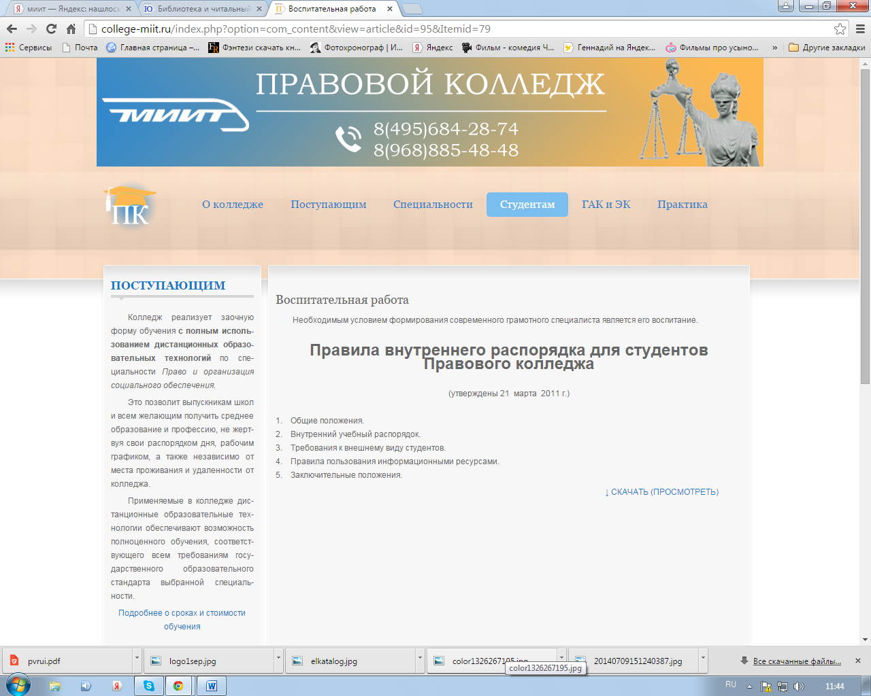

Библиотека Юридического института

(Специализированная библиотека ЮИ)

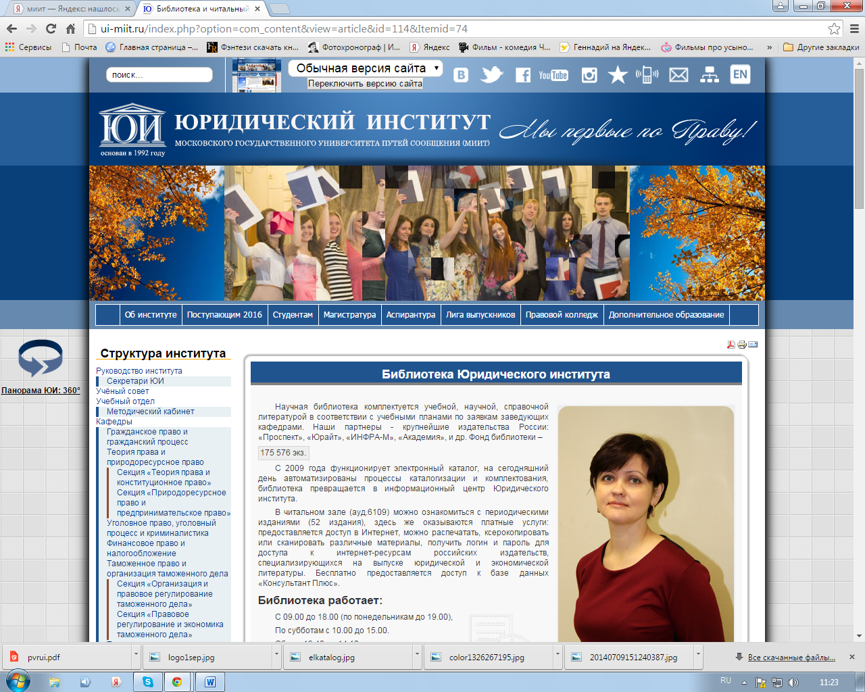

http://ui-miit.ru/index.php?option=com_content&view=article&id=114&Itemid=74

http://www.youtube.com/watch?v=Ts30pWWRrE4

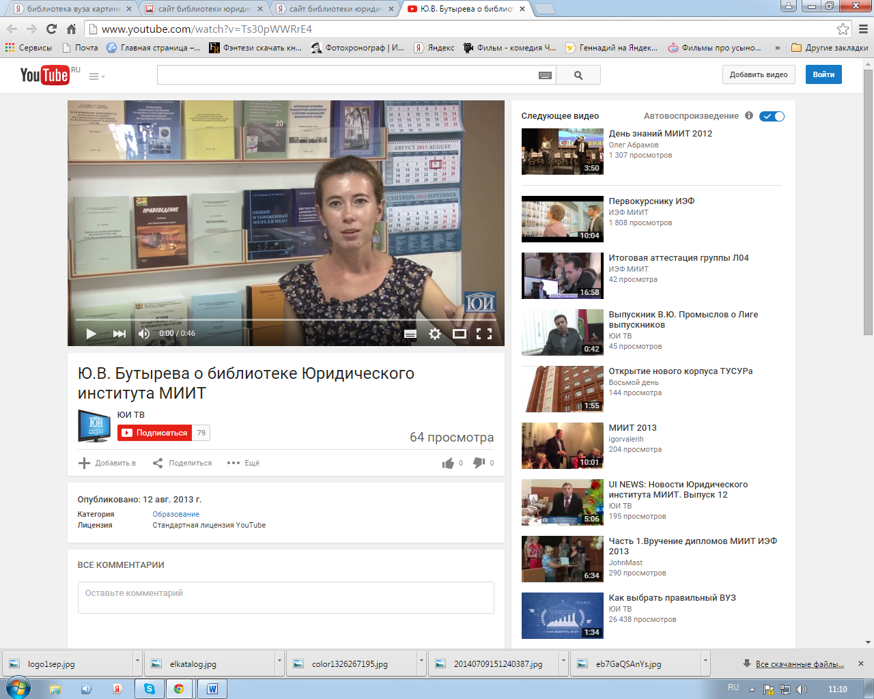

Для получения книг в библиотеке необходимо показать квитанцию

об оплате за обучение и сдать книги за предыдущий семестр.

ЭЛЕКТРОННЫЕ РЕСУРСЫ ДЛЯ СТУДЕНТОВ

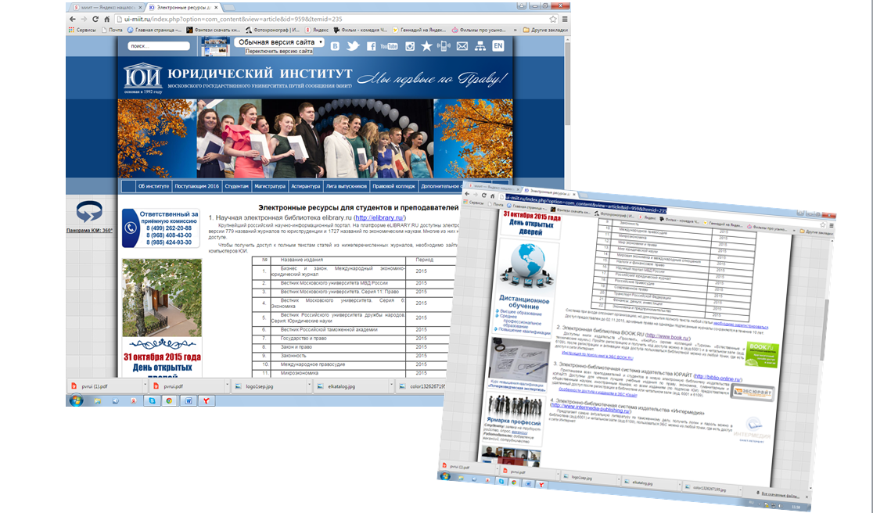
http://ui-miit.ru/index.php?option=com_content&view=article&id=959&Itemid=235

Неограниченный доступ

к электронно-библиотечной системе BOOK.RU
Студенты Юридического института имеют возможность неограниченного доступа
к электронно-библиотечной системе BOOK.RU(коллекции: КноРус; Проспект)

Для этого необходимо:

- Пройти регистрацию в библиотеке ЮИ
- Получить код доступа

у библиотекаря-администратора Бабец Ирины Васильевны

(ауд.6001, электронная почта: iu.biblioteka@yandex.ru ),

после регистрации вход в систему возможен из любой точки,

где есть доступ к сети Интернет.

ЭЛЕКТРОННО-БИБЛИОТЕЧНАЯ СИСТЕМА BOOK.RU
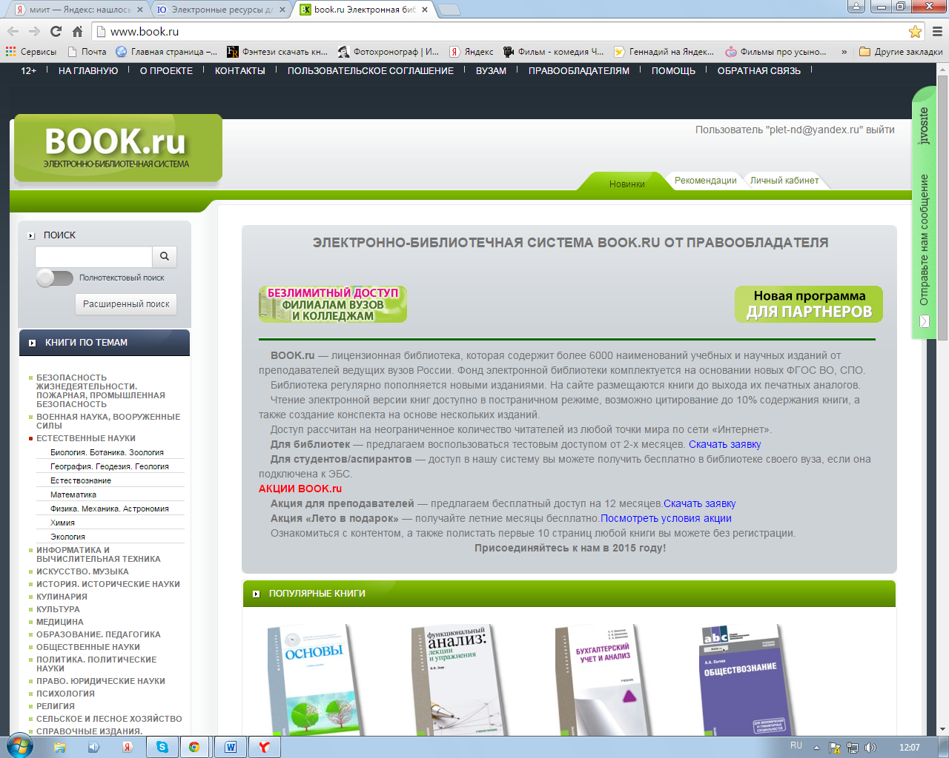
http://www.book.ru/

Инструкция для работы в электронной системе BOOK.RU
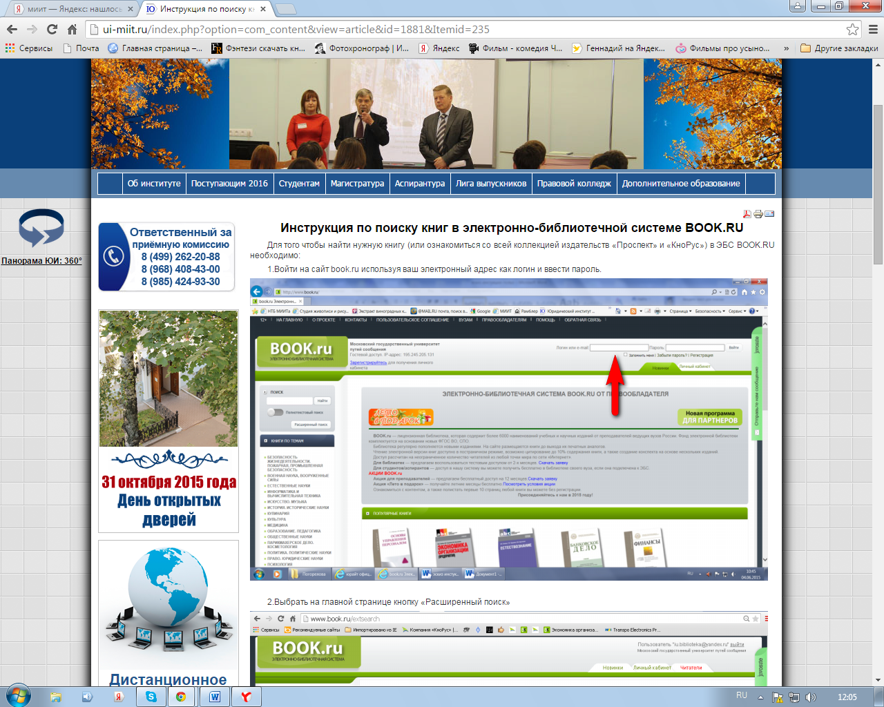

http://ui-miit.ru/index.php?option=com_content&view=article&id=1881&Itemid=235
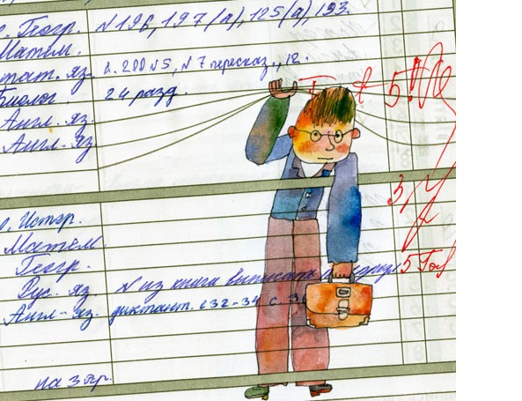

АЛГОРИТМ ВЫПОЛНЕНИЯ

домашних заданий

по русскому языку и литературе

с использованием электронных ресурсов

системы BOOK.RU

Шаг 1.Зарегистрироваться в электронной библиотеке ВУЗа

Шаг.2 Получить доступ в личный кабинет (код доступа)

Шаг3. Войти на сайт: http://www.book.ru

Шаг4. Выбрать рубрику «ФИЛОЛОГИЯ И ЯЗЫКОЗНАНИЕ» http://www.book.ru/cat/12

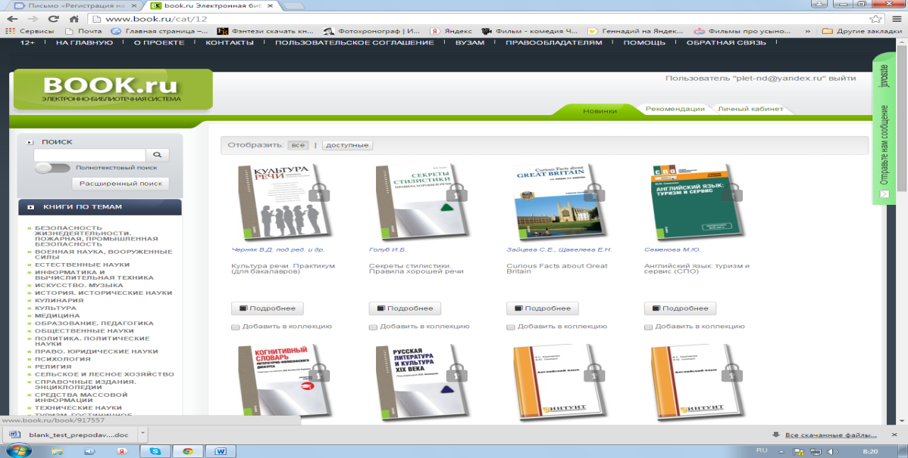

ФИЛОЛОГИЯ. ЯЗЫКОЗНАНИЕ
- Иностранные языки
- Литературоведение
- Риторика, культура речи
- Русская литература
- Русский язык
- Языкознание, лингвистика

ФИЛОСОФИЯ

ХУДОЖЕСТВЕННАЯ ЛИТЕРАТУРА

Шаг 5. В рубрике выбрать раздел «Русский язык»

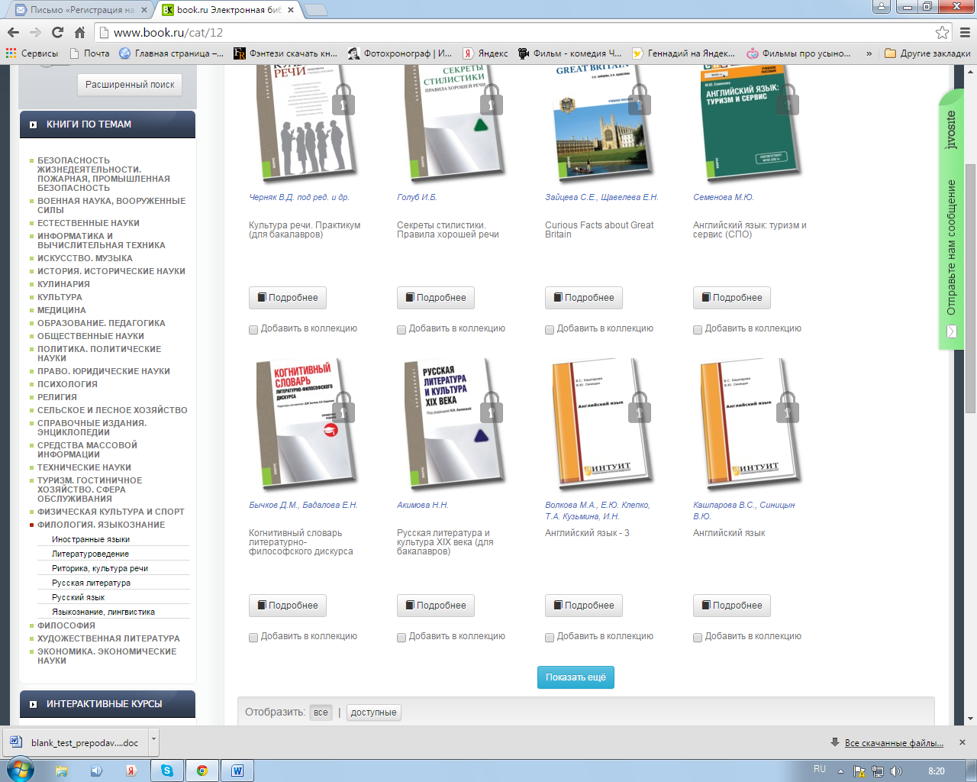

Шаг 6. Поиск книги А.П. Пасхалов «Удивительная этимология»
- В поисковую строку (слева, над меню) вписываем название книги или автора книги;
- Кнопка «расширенный поиск» (вход)
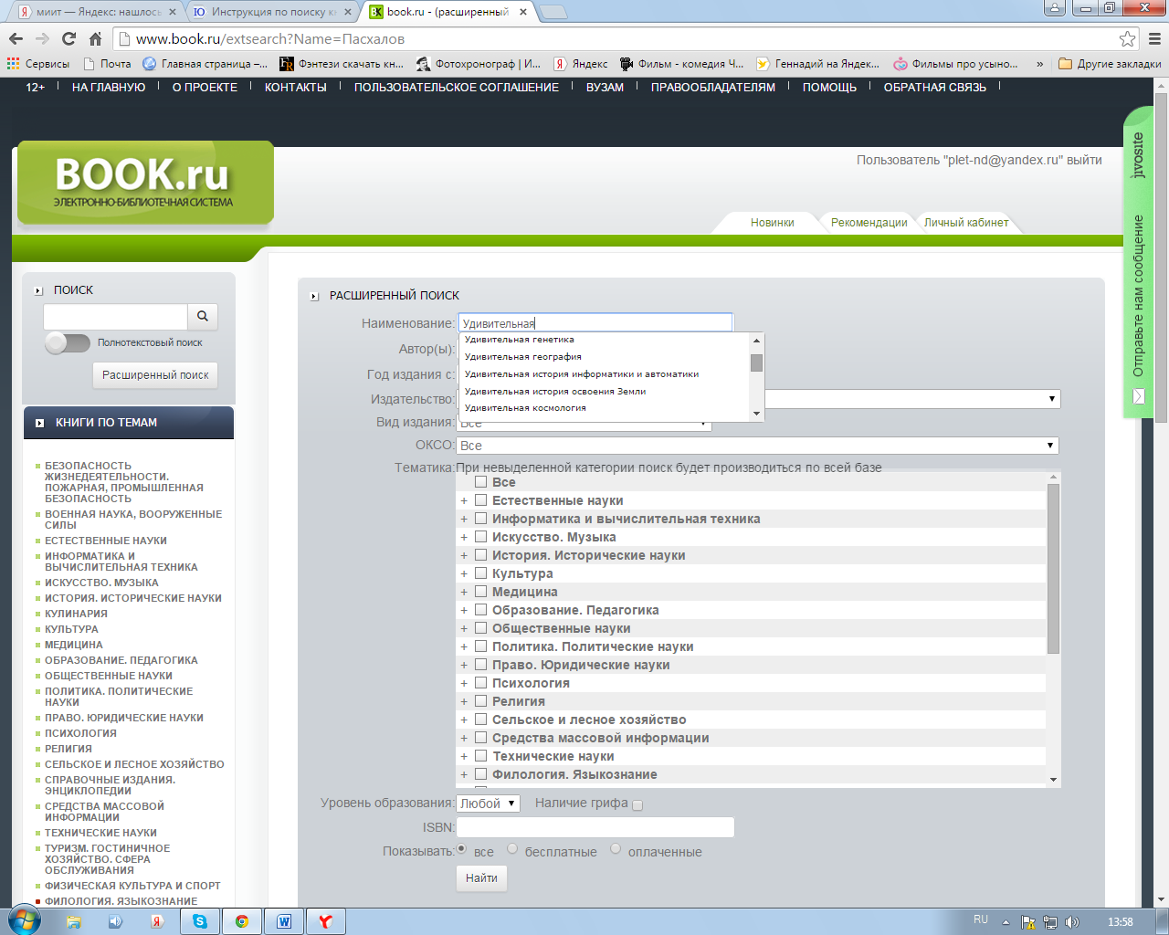

- В раскрывшемся окне «Расширенный поиск» в окошке «Наименование» вписываем название книги
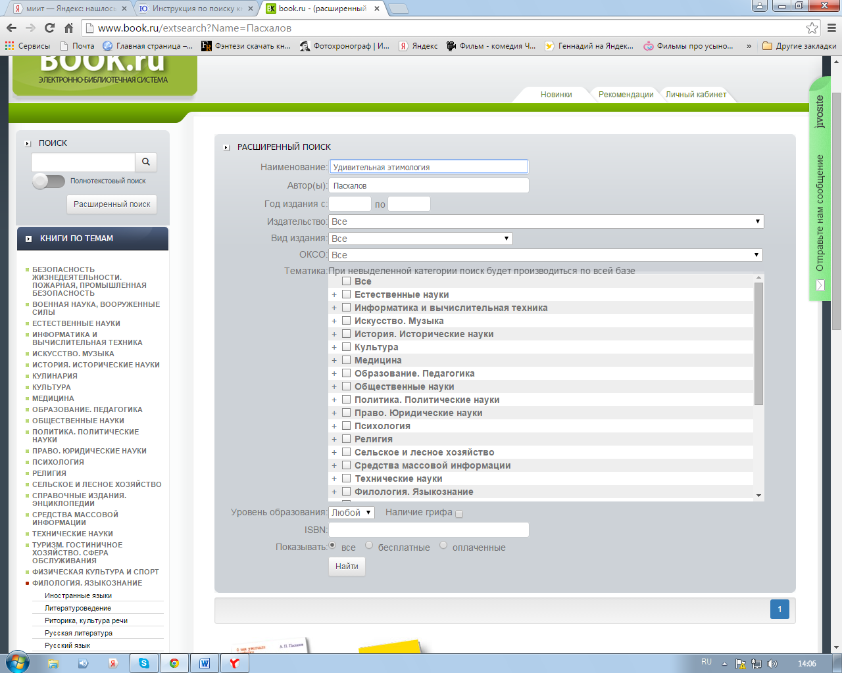
- В окно «автор» вписываем фамилию и инициалы автора
- Нажимаем кнопку «Найти»
Шаг 7. Кнопка «Подробнее»
- Прокрутка страницы вверх
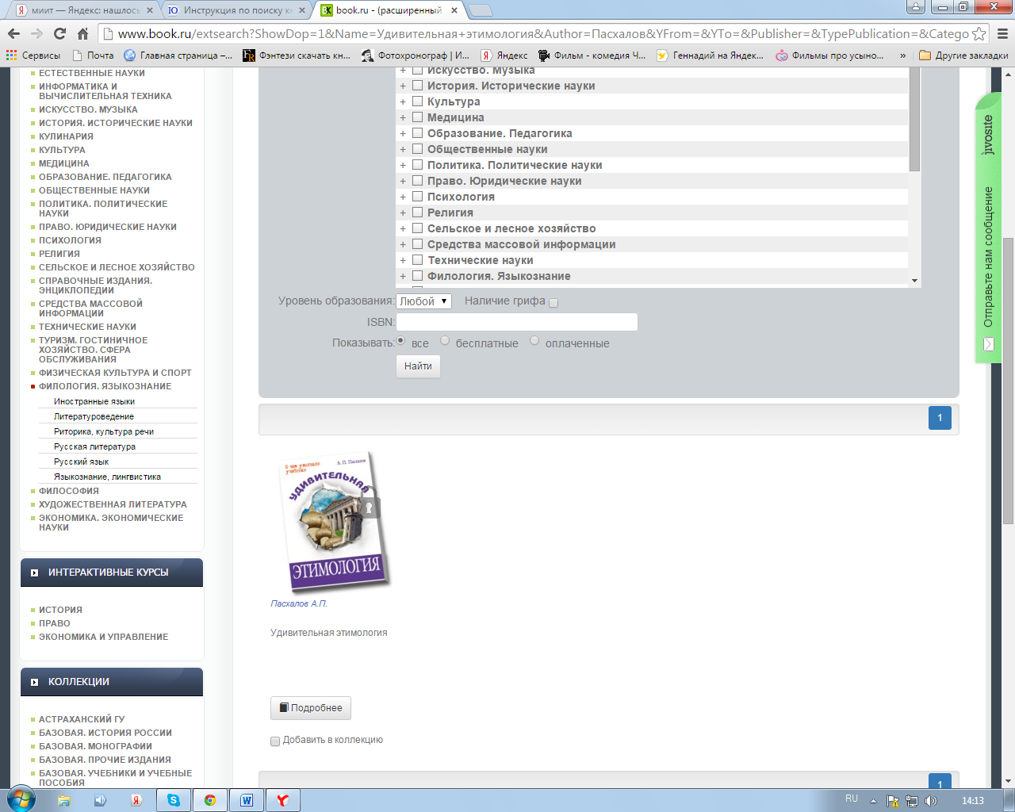
- Под появившейся иконкой –фотографией запрашиваемой книги нажимаем на кнопку «Подробнее»

Шаг 8. Кнопка «Ознакомиться»
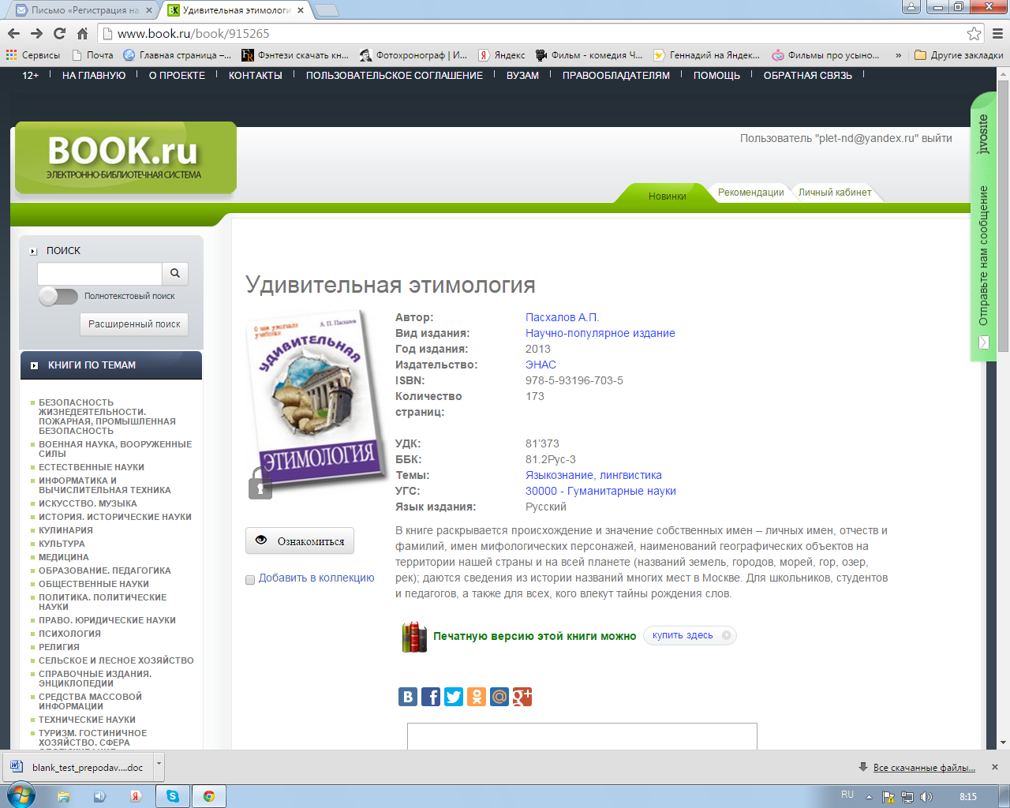

Шаг 8.Переход в режим «Чтение»

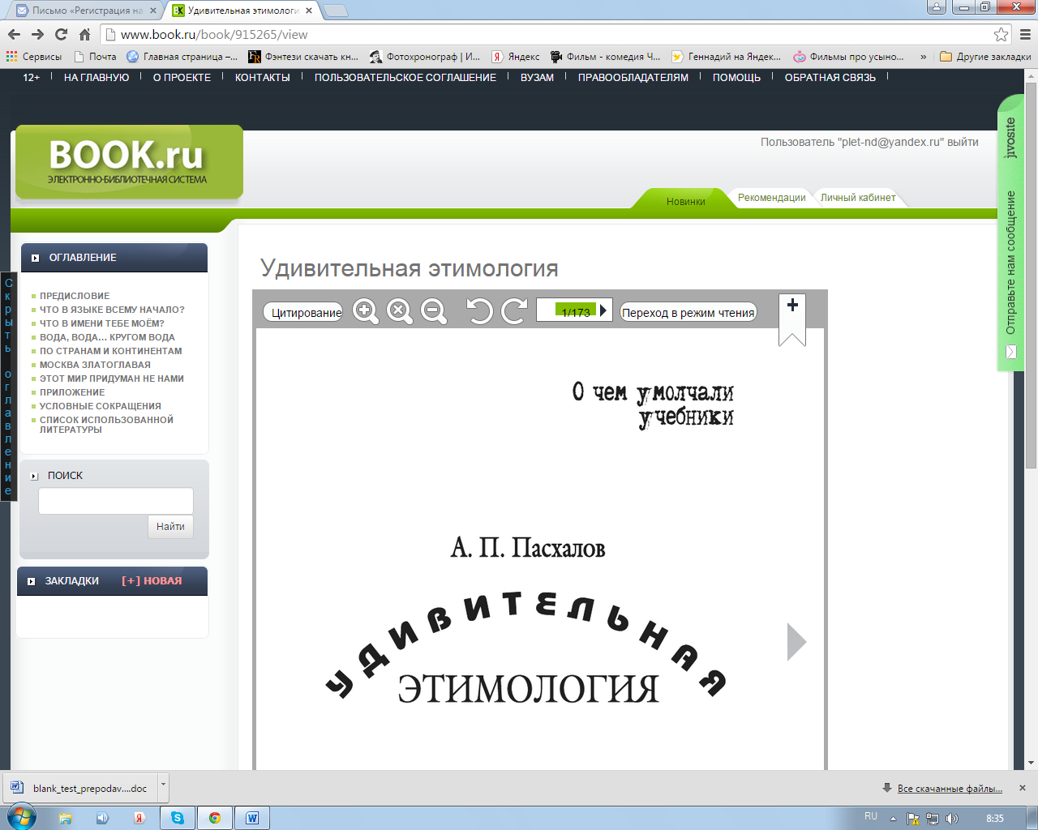http://www.book.ru/book/915265/view

Шаг 9. Удивительная этимология / Что в языке всему начало?
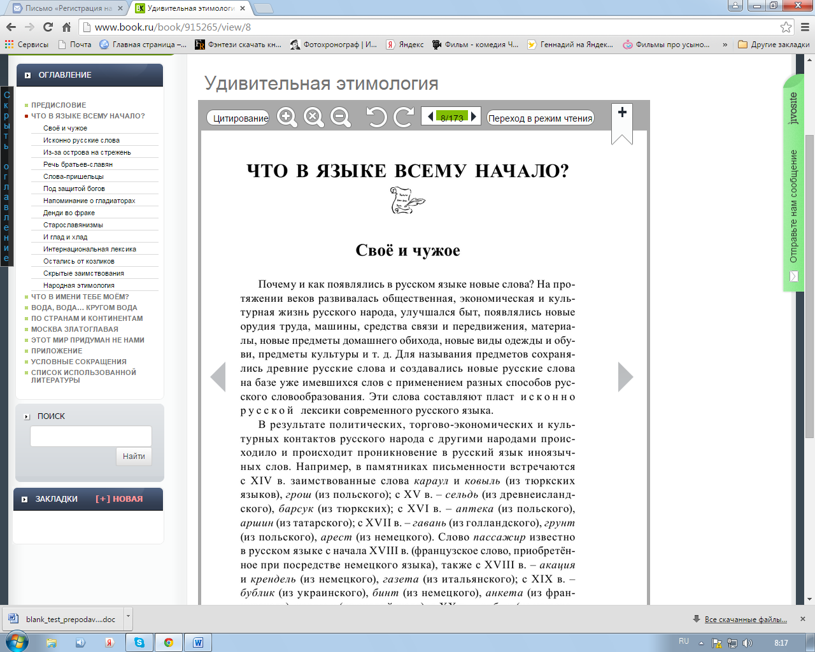 Копка для перелистывания страниц
http://www.book.ru/book/915265
Задание: А.П.Пасхалов «Удивительная этимология» / Что в языке всему начало? статья «Свое и чужое» - КОНСПЕКТ
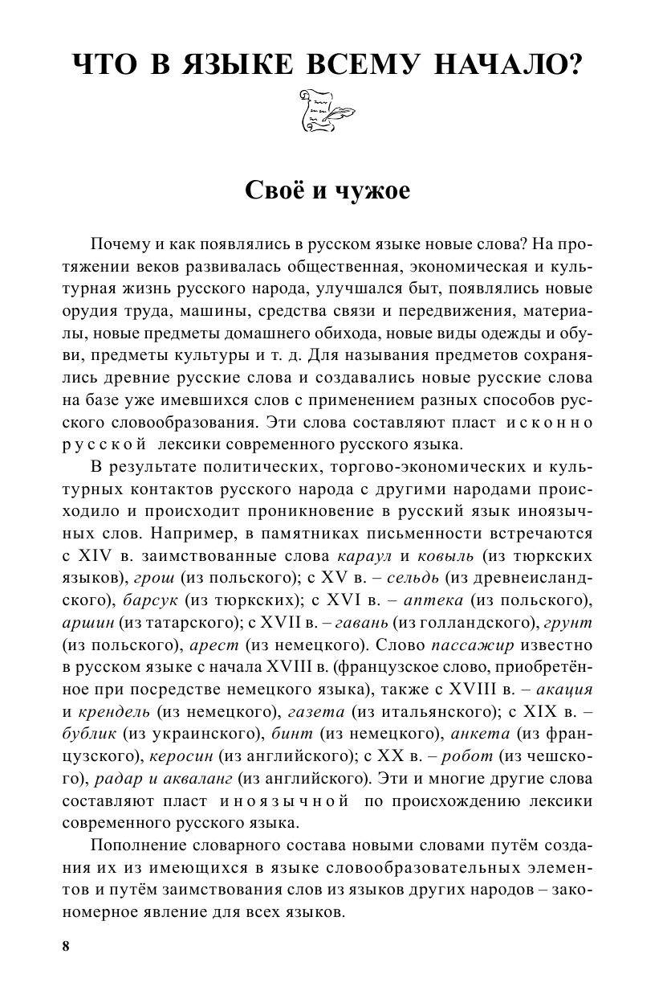

Шаг 10. Поиск статьи «Исконно-русские слова»
- Обращаемся к меню (столбик слева)
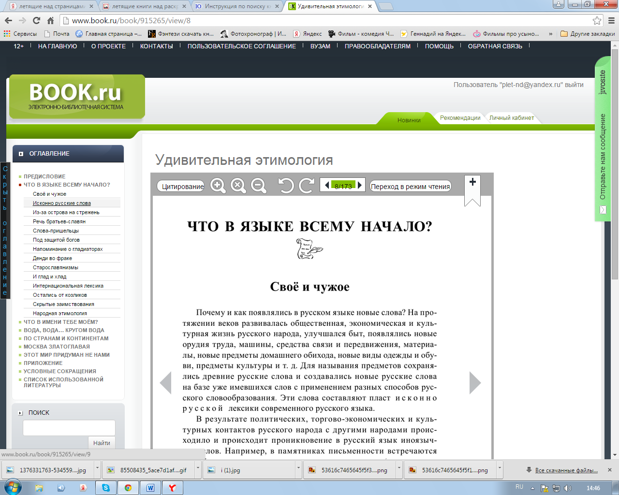
- Находим рубрику «Исконно-русские слова»
- Активируем (входим)
Шаг 11. Статья «Исконно-русские слова»
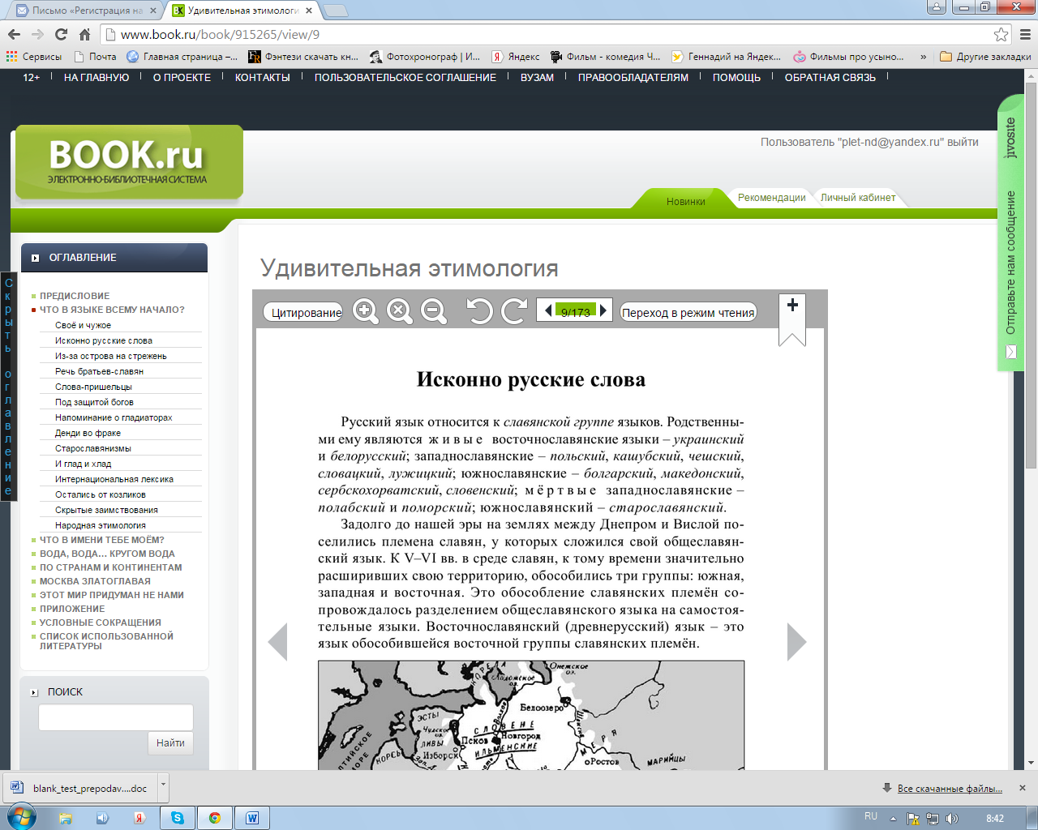

Задание: А.П.Пасхалов «Удивительная этимология» / Что в языке всему начало?
статья «Исконно-русские слова» - КОНСПЕКТ
